PRESSEMITTEILUNG Bern, 16.03.2012

Englisch oder Französisch lernen im Zeitraffer
Bern, 16.03.2012 – In kurzer Zeit enorme Fortschritte in einer Fremdsprache zu erzielen, ist im grossen Klassenverbund kaum möglich. Deshalb bietet follow me Jugendsprachkurse mit seinem Angebot „Im Hause des Lehrers“ einen individuell gestalteten Einzelunterricht für Jugendliche ab 14 Jahren an.
Sehr schnell möglichst viel Englisch oder Französisch zu lernen, steht beim Angebot „Einzelunterricht beim Lehrer zu Hause“ im Vordergrund. Dafür reisen die 14- bis 17–Jährigen nach Südfrankreich oder Südengland. Bei dieser besonderen Form eines Sprachkurses wohnen die Jugendlichen direkt bei der Lehrperson zuhause. Pro Woche finden wahlweise 15 oder 20 Lektionen Einzelunterricht statt. Dabei hat der Lehrer die Möglichkeit auf die individuellen Interessen und Bedürfnisse seines Schülers einzugehen.

In den Gastfamilien werden die Jugendlichen als vollwertige Familienmitglieder aufgenommen. In der Freizeit unternehmen die Familien gemeinsame Ausflüge und die Jugendlichen beteiligen sich an leichten Hausarbeiten. Damit die Sprachschüler schnell Anschluss finden, werden sie den Jugendlichen aus der Umgebung vorgestellt. So wird auch im familiären Umfeld konsequent in der Fremdsprache kommuniziert.

„Das Programm „Einzelunterricht beim Lehrer zu Hause“ ist keine 24-Stunden Betreuung. Es verlangt von den Jugendlichen eine grosse Selbstständigkeit und eine gewisse Bereitschaft auf Menschen zuzugehen. „Einzelunterricht beim Lehrer zu Hause“ ist eine tolle Möglichkeit in kurzer Zeit grosse Fortschritte zu erzielen.
Der Lehrer kann gezielt auf die Schwächen seines Schülers eingehen und die Gastfamilien können nach den Interessen der Schüler ausgewählt werden. So kommen tennisbegeisterte Jugendliche nach Möglichkeit auch in eine Familie, welche selbst Tennis spielt“, erklärt Barbara Loosli, Filialleiterin von follow me Jugendsprachkurse in Bern. www.jugendsprachkurse.ch

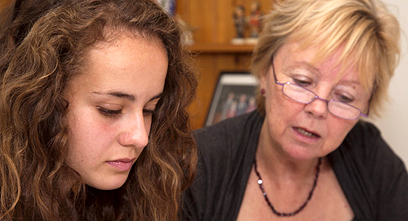

follow me Jugendsprachkurse ist eine Marke der Media Touristik AG, welche 1985 gegründet wurde und heute Teil der Globetrotter Group ist. follow me organisiert Schülersprachreisen in Englisch, Französisch, Spanisch und Italienisch im In- und Ausland. Die Programme für Jugendliche im Alter von 7- 18 Jahren finden das ganze Jahr an sorgfältig ausgewählten Schulen statt. Die Destinationen werden regelmässig von den follow me Mitarbeitern besucht, bewertet und kontrolliert.

Veröffentlichung erwünscht

Mit besten Grüssen
follow me Jugendsprachkurse

